修改一下mysql密码；

1.打开mysql 5.7 command Line Client

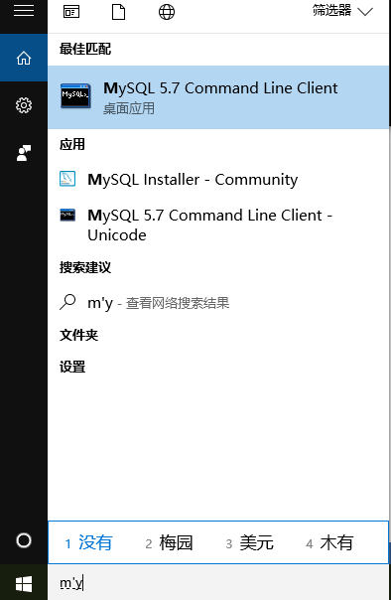

2于是乎出现了一个黑框



3.Enter password(输入你本来的密码☹)

4.<mysql>set password for root@localhost=password(‘你要修改的密码’); 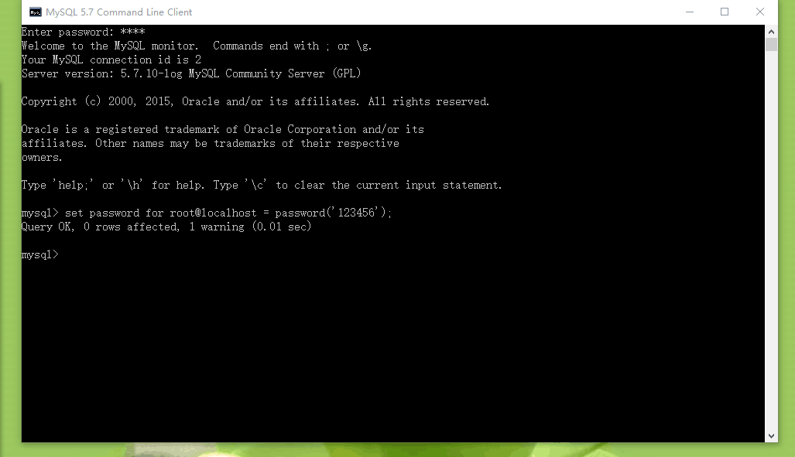

5.修改之后点进去intellij IDEA登陆自己的账号密码

Src-main-resouces-tesseract-jdbc.propoties //对打开这个

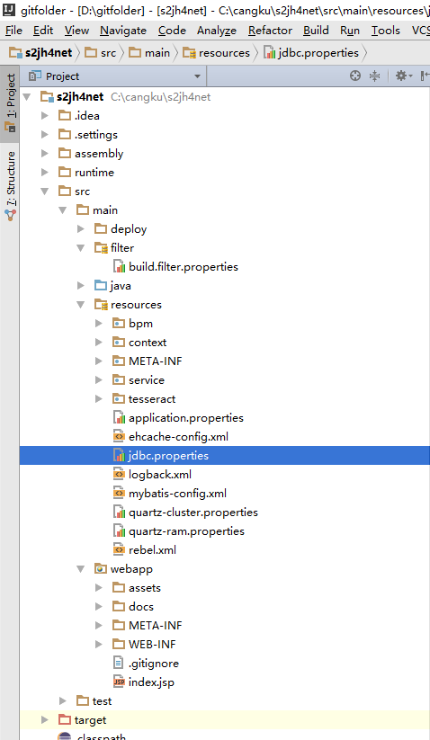

6.该注释掉的注释掉，该解释的解释掉

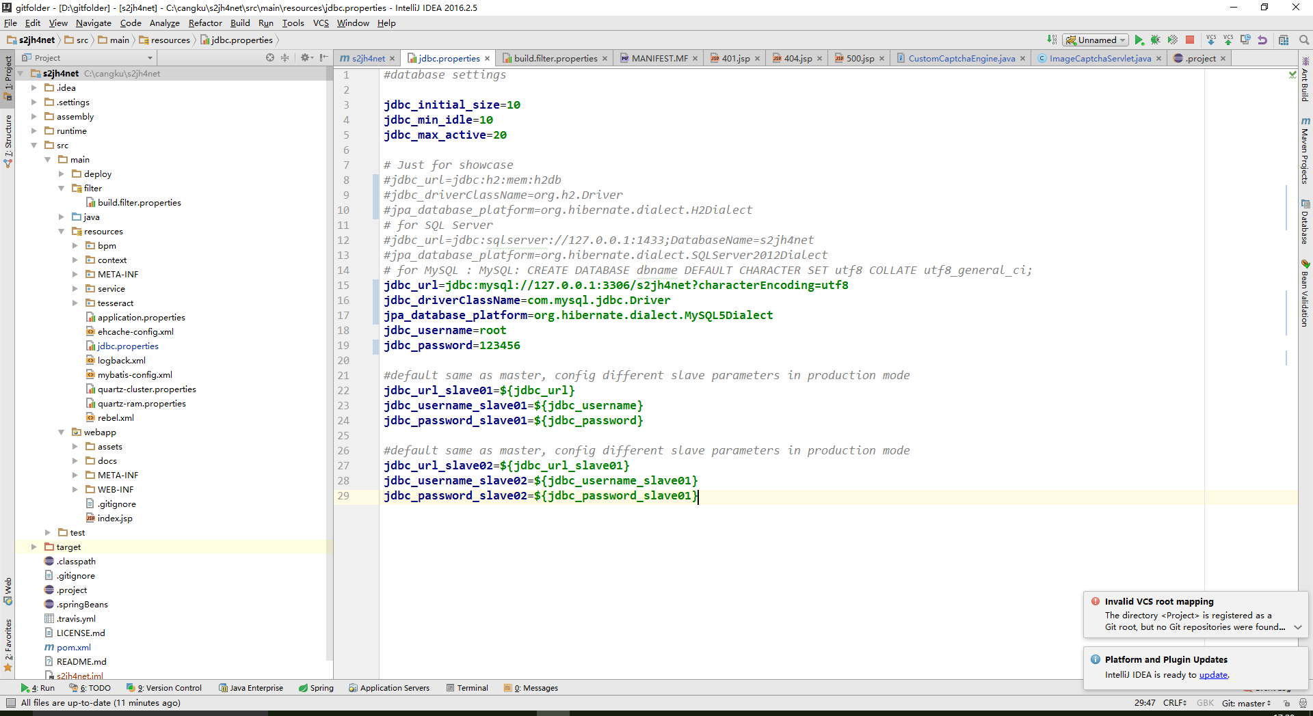

注释掉

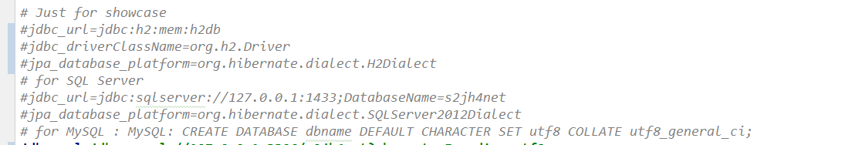

注意观察！

7.然后解释掉变成以下这个样子

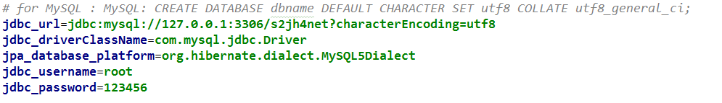

输入密码，

然后运行

注意写入你的mysql密码！

8.打开JetBrains DataGrip 2016.2

<http://ywu.iteye.com/blog/2315495>

9.结束了 ，over 了